2015 TEMMUZ  TÜKETİCİ GÜVEN ENDEKSİ | 23 Temmuz 2015 

Temmuz 2015 Tüketici Güven Endeksi’ne ilişkin veriler Türkiye İstatistik Kurumu (TÜİK) tarafından 23 Temmuz 2015 tarihinde yayımlandı.
TÜİK tarafından aylık yayımlanan Tüketici Güven Endeksi, tüketicilerin yakın gelecekte yapılması planlanan harcama ve tasarruflarına ilişkin eğilimleri hakkında bilgi vermektedir.

Tüketici Güven Endeksi bir önceki aya göre azalış sergilemiştir.
2015 Haziran ayında 66.45 olan Tüketici Güven Endeksi, Temmuz ayında 1.79 puan azalarak 64.66 seviyesine gerilemiştir. Böylelikle, geçtiğimiz ay gösterdiği sınırlı bir yükselişin ardından yeniden düşme eğilimi göstermiştir. Bir önceki yılın aynı dönemine göre ise 9.24 puan azalış göstermiştir.
Şekil 1: Tüketici Güven Endeksi (Ocak 2014-Temmuz 2015)
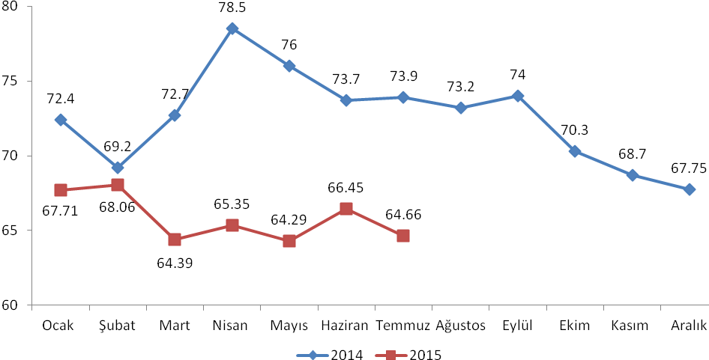
Tüketici Güven Endeksi alt kalemlerindeki değişime bir önceki aya göre bakıldığında, gelecek 12 ay için genel ekonomik durum beklentisinin (5.15 puan) ve işsiz sayısı beklentisinin (4.97 puan ) kötüleştiği, bu beklentilerin yanı sıra tasarruf etme ihtimalinin 2.67 puan arttığı görülmektedir (Tablo 1). Hanenin maddi durum beklentisinde ise 0.32 puan sınırlı bir iyileşme yaşanmıştır.

Tablo 1:Tüketici Güven Endeksi Alt Kalemleri
 | Endeks |  | Değişim oranı, %
 | Haziran 15 | Temmuz 15 | Bir önceki yılın aynı ayına göre | Bir önceki aya göre
Tüketici Güven Endeksi | 66.45 | 64.66 | 3.4 | -2.7
Hanenin maddi durum beklentisi | 87.92 | 88.24 | 2.0 | 0.4
Genel ekonomik durum beklentisi | 89.48 | 84.33 | 4.7 | -5.8
İşsiz sayısı beklentisi | 68.86 | 63.89 | 4.8 | -7.2
Tasarruf etme ihtimali | 19.53 | 22.20 | -1.3 | 13.7

